Berliner, Thüringer, Hamburger, Wiener, Frankfurter und Kopenhagener

- Schreib den Name und die Beschreibung zu jedem Bild

Name |  | Beschreibung
 | 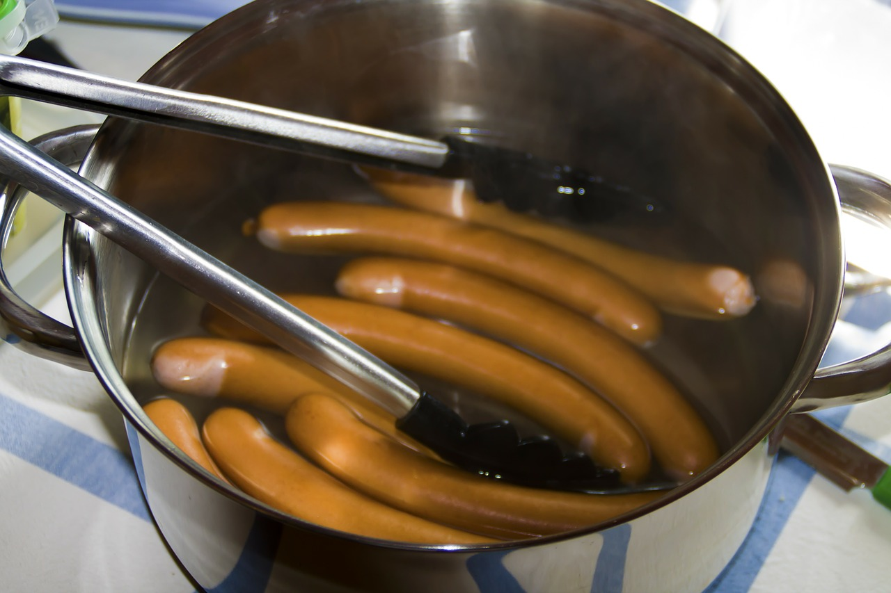
 | 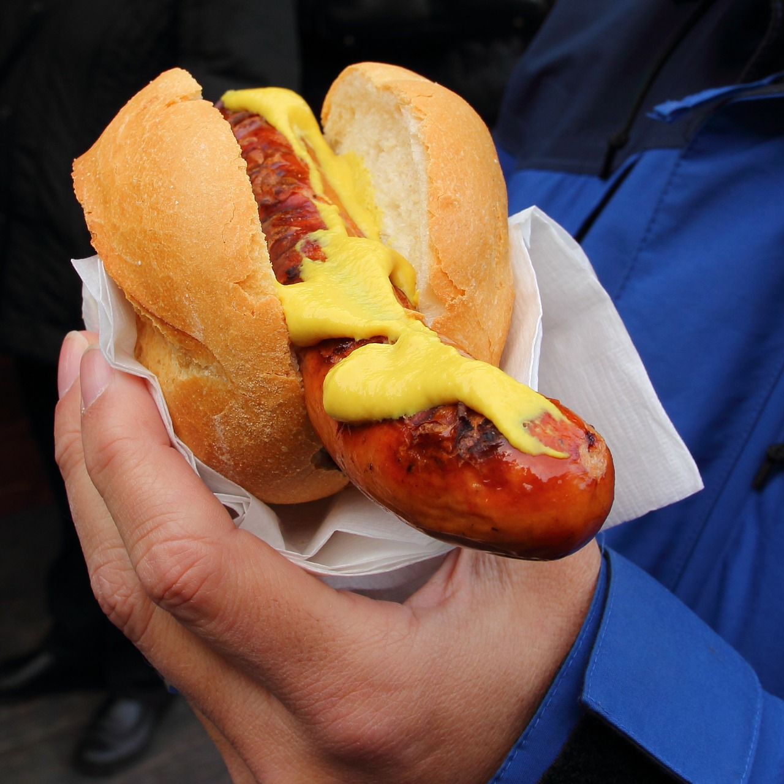
 | 